

Année académique 2018-2019
Université Lille 1
MASTER 1 INFORMATIQUE
Deuxième semestre

BARCHID Sami
CARTON Floriane

Traitement d’image

TP n°02

Introduction
La matière vue dans ce TP traite des principes de l’optique géométrique (loi de Snell Descartes, sténopé, ...), des caractéristiques des objectifs (focale, ouverture, profondeur de champ, …) et des caméras, capteurs et échantillonnages.
Ce rapport de TP est divisé en quatre parties :
- Analyse du matériel : analyse du matériel utilisé dans nos mesures.
- Réglages de l’objectif : analyse et rapport des expériences portant sur les propriétés de l’objectif d’une caméra.
- Paramètres d’acquisition : analyse et rapport des expériences portées sur les paramètres d’acquisition.
- Réglages des dimensions de l’image : analyse et rapport des expériences portées sur les dimensions de l’image.

Analyse du matériel
- Constructeur ; Fujifilm
- Focale : 9mm
- Numéro de série : UI-1220LE-C-HQ
- Ouverture maximale du diaphragme : f/1.4
  - La focale (f) étant de 9mm, l’ouverture maximale est donc 9/1.4 = 6.4 mm

Réglages de l’objectif
Cette partie est destinée à évaluer et comprendre les propriétés d’un objectif en se basant sur des expériences pratiques.
Expériences réalisées
Expérience 1
Nous avons d’abord réglé la caméra avec les paramètres suivants :
- Gain principal à la position 0
- Horloge pixel : 15Mhz.
- Cadence d’acquisition :25 images par secondes.
- Temps d’acquisition : Adapter pour obtenir une luminosité correcte.
Ensuite, nous avons placé un objet à filmer à une distance de 20 centimètres de la caméra. Nous avons adapté la mise au point de la caméra pour que l’objet soit parfaitement visible.

Objet filmé
L’étape suivante a été d’approcher et éloigner la caméra par rapport à l’objet et de vérifier les distances maximales au bout desquelles l’objet devenait flou.

Résultats
En ce qui concerne les distances maximale au bout desquelles l’objet redevient flou, nous pouvions
- Nous approcher de maximum 5cm
- Nous éloigner de maximum 10cm
Nous pouvons donc définir une profondeur de champ d’environ 15cm.

Expérience 2
Nous avons réitéré l’expérience précédente en utilisant cette fois un temps d’acquisition 10 fois plus grand et en ayant aussi adapté l’ouverture du diaphragme pour que l’image ait une luminosité correcte.

Résultats
En ce qui concerne les distances maximales au bout desquelles l’objet redevient flou, nous pouvions :
- Nous approcher de maximum 10cm
- Nous éloigner de maximum 20cm
Nous pouvons donc définir une profondeur de champ d’environ 30cm. Nous pouvons voir que la profondeur de champ a doublé par rapport à la mesure précédente.

Conclusion d’expériences
Nous avons vu, dans les cours théoriques :
- La profondeur de champ est la distance à laquelle on peut déplacer un objet tout en gardant une image nette.
- La mise au point consiste à changer la distance lentille/capteur pour faire coïncider le capteur avec le plan image de l’objet à photographier.
- La profondeur de champ augmente lorsque
  - Le nombre d’ouverture augmente
  - La focale diminue
  - La distance objet/lentille augmente

Les résultats que nous avons trouvés peuvent dès lors être compréhensibles : si la profondeur de champ a augmenté dans l’expérience 2, c’est parce que nous avons augmenté le temps d’intégration et, pour adapter la luminosité, nous avons aussi augmenté le nombre d’ouverture. Et, comme vu précédemment, la profondeur de champ augmente si le nombre d’ouverture augmente.
C’est également pour ça que la mise au point, pendant l’expérience 2, a été plus simple qu’à l’expérience 1, puisque la profondeur de champ était plus grande.

Paramètres d’acquisition
Expériences réalisées
Préalablement, nous avons réglé la caméra pour qu’elle puisse afficher une image à une luminosité correcte pour un temps d’intégration de 20ms.
Expérience 1
Nous avons fait varier la fréquence de l’horloge pixel et analysé la cadence d’acquisition d’image maximale.

Résultats
La cadence d’acquisition d’image maximale que nous avons mesuré est de 87.15 images par secondes lorsque nous augmentions la fréquence d’horloge pixel au plus haut.

Expérience 2
Nous avons remodifié les paramètres de la caméra à une cadence de 25 images par secondes et une horloge pixel de 15Mhz. Puis nous avons analysé la valeur maximale du temps d’intégration.

Résultats
La valeur maximale du temps d’intégration était de 40ms.
En la comparant avec la période d’acquisition d’image de 25 images par seconde (qui représente donc une image toutes les 40ms), le résultat obtenu pour la valeur maximale du temps d’intégration est logique.
En effet, la période d’acquisition d’image correspond à la période pendant laquelle on mesure l’information lumineuse alors que le temps d’intégration représente la durée pendant laquelle le capteur est exposé à la lumière. Il est logique, donc, que le capteur ne peut pas être exposé à la lumière pendant une durée plus longue que la période d’acquisition, puisque la mesure de l’information lumineuse termine au bout de cette durée.
La valeur maximale du temps d’intégration sera toujours bornée sur la période d’acquisition de l’image, ce qui revaudra à dire qu’on n’arrête jamais d’exposer le capteur à la lumière. Par ailleurs, c’est pour ça que la luminosité augmente en même temps que le temps d’intégration pour une même ouverture de diaphragme.

Expérience 3
Nous sommes ensuite revenus à une période d’intégration de 20ms et avons fait varier le gain de l’amplificateur principal de la caméra afin de voir comment l’image filmée réagissait.

Résultats
Nous avons remarqué que plus le gain augmente, plus la luminosité de l’image augmente également. Cependant, il faut également noter que le rendu de l’image est moins convaincant (image moins nette).
Ceci s’explique par le fait que le gain principal est en réalité une augmentation artificielle de la luminosité. Nous avons donc une image plus lumineuse mais moins « belle ».

Expérience 4
Nous avons fixé le gain principal à 100 et essayé de trouver la valeur du temps d’intégration qui nous permettait de retrouver une image de même luminosité que celle obtenue avec un gain principal de 0 et avec un temps d’intégration de 20ms.

Résultats
Le temps d’intégration trouvé était de 5ms.
Nous pouvons donc rapidement conclure que le temps d’intégration pour un gain de 0 est 4 fois moins important que celui pour un gain principale de 100.
Nous avons donc un facteur x4 qui s’applique sur le temps d’intégration pour un gain de 0 à 100.

Réglage des dimensions de l’image
Le but de cette partie est d’identifier les effets obtenus sur une image lorsque nous changeons ses dimensions.
Expériences réalisées
Expérience 1
Nous avons modifié le mode de fonctionnement de la caméra pour acquérir des images monochromatiques.
Nous avons, ensuite, indiqué une définition d’image correspondant à la moitié de l’image initiale, c’est-à-dire 240 lignes de 376 pixels.
L’étape suivante a été de modifier les curseurs gauche et haut de la caméra afin d’obtenir une image centrée sur le même point que l’image initiale.

Résultats
La première observation réalisée après cette étape est que nous ne voyons plus la même image qu’auparavant. Nous voyons seulement une partie de l’image originelle, comme si nous voyions l’image à travers une fenêtre moitié moins grande.
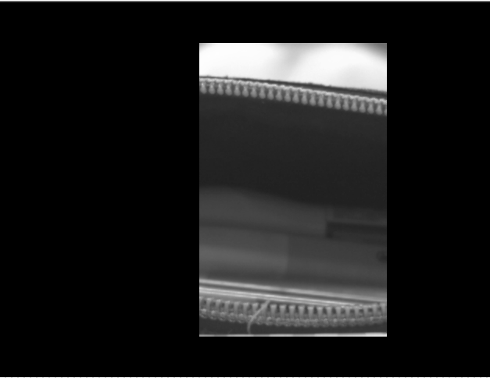
En modifiant les curseurs gauche et haut, nous faisons bouger cette « fenêtre » à l’endroit désiré.

Expérience 2
Nous repartons de l’image à une définition maximale (480 x 752) et nous testons les options de « Binning » (compression) x2 verticaux et horizontaux.
Dans un premier temps, nous analysons les résultats (l’image) que nous obtenons.
Dans un second temps, nous analysons l’influence de ces binning x2 sur la cadence maximale d’acquisition d’image.

Résultats
Les images obtenues pour chaque binning sont :
- Binning x2 vertical
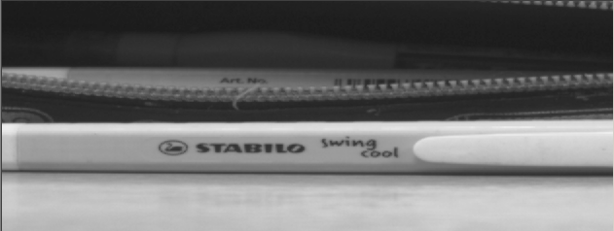
Nous remarquons ici que l’image est compressée verticalement. Nous obtenons alors une définition d’image de 240 lignes de 752 pixels
- Binning x2 horizontal
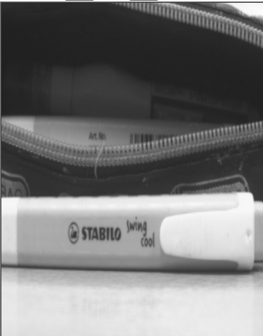
Nous obtenons ici une image compressée horizontalement de 480 lignes de 376 pixels.
- Binning x2 horizontal et vertical
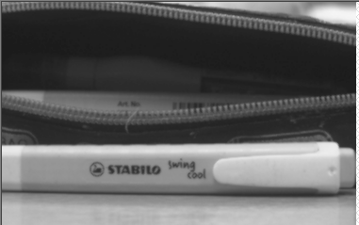
Nous obtenons ici une image compressée dans les deux sens et qui est donc deux fois plus petite que l’image originelle.
L’angle de vision ne change donc pas, on voit toujours exactement la même chose. Cependant, ce qui chose est la résolution de l’image. En effet, celle-ci paraît plus nette.
Cette netteté s’explique par le fait que nous avons réduits les dimensions de l’image mais pas les pixels qui sont affichés. On augmente, donc, la résolution de l’image.
De plus, lorsque nous analysons la cadence d’image maximale, nous obtenons les mesures suivantes :
Binning utilisé | Cadence maximale d’acquisition (en images par secondes)
Sans binning | 43.57
Binning x2 horizontal | 43.57
Binning x2 vertical | 79.64
Binning x2 horizontal et vertical | 79.64

On peut constater que la cadence maximale d’acquisition augmente en fonction du nombre de lignes de pixels qu’il y a dans l’image. Ceci s’explique par le fait que le capteur utilisé est de type CMOS, qui fonctionne en scannant la scène ligne par ligne. Comme, dans le cas d’un binning x2 vertical, on réduit le nombre de ligne de pixels par 2, le capteur peut analyser les images plus vite et donc la cadence d’acquisition maximale augmente.

